Předkládá: Ing. Milada Sokolová,

1. náměstkyně primátora

Zpracovali: Mgr. Alexandra Klímková,

vedoucí Odboru správy a údržby

majetku města

Bc. Vladimír Hofman,

vedoucí oddělení nakládání

s majetkem města Odboru správy a údržby majetku města

Zasedání Zastupitelstva města Prostějova

konané dne 22. 11. 2022

**Schválení výkupu části pozemku p.č. 6455/1 v k.ú. Prostějov a rozpočtové opatření kapitoly 50 – správa a nakládání s majetkem města**

Návrh usnesení:

**Zastupitelstvo města Prostějova**

**s c h v a l u j e**

z důvodů uvedených v důvodové zprávě k materiálu:

1. výkup části pozemku p.č. 6455/1 – orná půda v k.ú. Prostějov o výměře cca 760 m2 (přesná výměra bude známa po zpracování geometrického plánu) od spoluvlastníků tohoto pozemku do vlastnictví Statutárního města Prostějova za kupní cenu ve výši 500 Kč/m2, tj. celkem cca 380.000 Kč, za následujících podmínek:
2. **splatnost kupní ceny do 14 dnů po provedení vkladu vlastnického práva dle kupní smlouvy do katastru nemovitostí,**
3. **náklady na zpracování geometrického plánu a správní poplatek spojený s podáním návrhu na povolení vkladu vlastnického práva do katastru nemovitostí uhradí Statutární město Prostějov,**
4. **rozpočtové opatření, kterým se**

- zvyšuje rozpočet výdajů

|  |  |  |  |  |  |  |
| --- | --- | --- | --- | --- | --- | --- |
| **Kapitola** | **ODPA** | **Pol** | **ZP** | **UZ** | **Organizace** | **O hodnotu v Kč** |
| **00000000050** | **006409** | **6130** |  | **1** | **0500000000000** | **420.000** |
| **zvýšení pol. 6130 – pozemky; výkup části pozemku p.č. 6455/1 v k.ú. Prostějov (kupní cena, náklady na vypracování geometrického plánu a správní poplatek spojený s podáním návrhu na povolení vkladu vlastnického práva do katastru nemovitostí)** | | | | | | |

**- snižuje stav rezerv města**

|  |  |  |  |  |  |  |
| --- | --- | --- | --- | --- | --- | --- |
| **Kapitola** | **ODPA** | **Pol** | **ZP** | **UZ** | **Organizace** | **O hodnotu v Kč** |
| **0000000070** |  | **8115** |  | **1** | **0700000000000** | **420.000** |
| **snížení pol. 8115 - Fond rezerv a rozvoje** | | | | | | |

|  |  |  |  |
| --- | --- | --- | --- |
| P o d p i s y | | | |
| Předkladatel | *Ing. Milada Sokolová, 1. náměstkyně primátora* | *02.11.2022* | *Ing. Sokolová, v.r.* |
| Za správnost | *Mgr. Alexandra Klímková, vedoucí Odboru správy a údržby majetku města* | *02.11.2022* | *Mgr. Klímková, v.r.* |
| Zpracovatel | *Bc. Vladimír Hofman, vedoucí oddělení nakládání s majetkem města Odboru SÚMM* | *02.11.2022* | *Bc. Hofman, v.r.* |

**Důvodová zpráva:**

Na Odbor správy a údržby majetku města se v roce 2021 obrátil Odbor rozvoje a investic s požadavkem na řešení majetkoprávních vztahů v rámci investiční akce: „Přípojky inženýrských sítí pro nový areál IZS na ulici Brněnská“, konkrétně o zajištění výkupu částí cizích pozemků p.č. 6455/1 a p.č. 6540/1, oba v k.ú. Prostějov, případně zajištění jiného vhodného majetkoprávního ošetření umístění stavby vodovodu v rámci této akce na předmětných pozemcích, z důvodu jejího povolení a následné realizace.

Spoluvlastníci pozemku p.č. 6455/1 v k.ú. Prostějov, kterými jsou fyzická osoba (vlastní spoluvlastnický podíl o velikosti 1/4), fyzická osoba (vlastní spoluvlastnický podíl o velikosti 1/4) a fyzická osoba (vlastní spoluvlastnický podíl o velikosti 1/2), souhlasí s prodejem části předmětného pozemku potřebného pro umístění vodovodu včetně ochranného pásma v rámci realizaci uvedené akce s tím, že požadují kupní cenu ve výši 500 Kč/m2. Jinou možnost majetkoprávního ošetření umístění stavby vodovodu v rámci uvedené akce (např. formou věcného břemene) však odmítají.

Vlastník pozemku p.č. 6540/1 v k.ú. Prostějov, kterým je fyzická osoba, odmítla možnost prodeje části předmětného pozemku, ale souhlasila se zřízením věcného břemene pro umístění stavby vodovodu v rámci této akce na tomto pozemku v nezbytném rozsahu (včetně ochranného pásma) za jednorázovou úhradu ve výši 200 Kč/m2 dotčené části předmětného pozemku. Po konzultaci se zpracovatelem projektové dokumentace byl vyhotoven geometrický plán č. 7049-626/2022 na vyznačení rozsahu věcného břemene pro budoucí umístění vodovodu na předmětném pozemku. Následně byla s fyzickou osobou dne 22.08.2022 uzavřena Smlouva o zřízení věcného břemene č. 2022/50/293 a věcné břemeno bylo zapsáno v katastru nemovitostí. Rozsah předmětného věcného břemene dle zpracovaného geometrického plánu č. 7049-626/2022 činil 76 m2; úhrada za zřízení věcného břemene tak činila 15.200 Kč.

Nyní zbývá majetkoprávně dořešit umístění stavby vodovodu v rámci uvedené akce na pozemku p.č. 6455/1 v k.ú. Prostějov formou odkupu části tohoto pozemku o výměře cca 760 m2; jedná se o pás o šířce cca 4 metry pro umístění vodovodu včetně jeho ochranného pásma, které činí 1,5 metru na každou stranu od vodovodu. Záležitost je řešena pod SpZn.: OSUMM 315/2022.

**Rada města Prostějova** dne 01.11.2022 **doporučila** Zastupitelstvu města Prostějova z důvodů uvedených v důvodové zprávě k materiálu schválit:

1. výkup části pozemku p.č. 6455/1 – orná půda v k.ú. Prostějov o výměře cca 760 m2 (přesná výměra bude známa po zpracování geometrického plánu) od spoluvlastníků tohoto pozemku do vlastnictví Statutárního města Prostějova za kupní cenu ve výši 500 Kč/m2, tj. celkem cca 380.000 Kč, za následujících podmínek:
2. splatnost kupní ceny do 14 dnů po provedení vkladu vlastnického práva dle kupní smlouvy do katastru nemovitostí,
3. náklady na zpracování geometrického plánu a správní poplatek spojený s podáním návrhu na povolení vkladu vlastnického práva do katastru nemovitostí uhradí Statutární město Prostějov,
4. rozpočtové opatření, kterým se

- zvyšuje rozpočet výdajů

|  |  |  |  |  |  |  |
| --- | --- | --- | --- | --- | --- | --- |
| Kapitola | ODPA | Pol | ZP | UZ | Organizace | O hodnotu v Kč |
| 00000000050 | 006409 | 6130 |  | 1 | 0500000000000 | 420.000 |
| zvýšení pol. 6130 – pozemky; výkup části pozemku p.č. 6455/1 v k.ú. Prostějov (kupní cena, náklady na vypracování geometrického plánu a správní poplatek spojený s podáním návrhu na povolení vkladu vlastnického práva do katastru nemovitostí) | | | | | | |

- snižuje stav rezerv města

|  |  |  |  |  |  |  |
| --- | --- | --- | --- | --- | --- | --- |
| Kapitola | ODPA | Pol | ZP | UZ | Organizace | O hodnotu v Kč |
| 0000000070 |  | 8115 |  | 1 | 0700000000000 | 420.000 |
| snížení pol. 8115 - Fond rezerv a rozvoje | | | | | | |

**1. Stanovisko předkladatele:**

S ohledem na výše uvedené skutečnosti Odbor správy a údržby majetku města **nemá námitek** k realizaci výkupu části pozemku p.č. 6455/1 v k.ú. Prostějov o výměře cca 760 m2 za navržených podmínek dle bodu 1 návrhu usnesení, včetně rozpočtového opatření na zajištění finančního krytí výkupu dle bodu 2 návrhu usnesení. Budoucí využití předmětného pozemku pro umístění vodovodu v rámci investiční akce: „Přípojky inženýrských sítí pro nový areál IZS na ulici Brněnská“ lze dle názoru Odboru SÚMM považovat za důležité zájmy obce, kterými je možno odůvodnit jeho výkup včetně sjednání výše kupní ceny. Vědomí potřeby zajištění rychlé a účinné pomoci občanům při požárech a jiných mimořádných událostech na území města Prostějova a dalších obcí Olomouckého kraje a za účelem naplnění Koncepce ochrany obyvatelstva ČR, Plošného pokrytí území Olomouckého kraje jednotkami požární ochrany a právních předpisů a svůj zájem o zajištění rychlé a účinné pomoci při mimořádných událostech občanům a s tím související potřebou vybudování odpovídajícího zázemí pro jednotku Hasičského záchranného sboru Olomouckého kraje a sídla územního odboru v Prostějově deklarovalo Statutární město Prostějov spolu s Českou republikou – Hasičským záchranným sborem Olomouckého kraje již v minulosti formou memoranda o spolupráci při zajištění výstavby nového areálu stanice a sídla územního odboru Hasičského záchranného sboru v Prostějově uzavřeného v souladu s usnesením Zastupitelstva města Prostějova č. 1186 ze dne 18.11.2020. V rámci memoranda se Statutární město Prostějov a ČR – HZS Olomouckého kraje dohodli na vzájemné spolupráci na uvedeném záměru. Zajištěním výkupu části pozemku p.č. 6455/1 v k.ú. Prostějov v rámci přípravy investiční akce „Přípojky inženýrských sítí pro nový areál IZS na ulici Brněnská“ z důvodu potřeby jejího povolení a následné realizace Statutární město Prostějov fakticky naplňuje vůli projevenou v uvedeném memorandu.

Pro případ, že by se kupní cenu nepodařilo vyplatit v letošním roce dle navrženého rozpočtového opatření, bude s tímto výdajem počítáno v rámci návrhu rozpočtu města na rok 2023.

Předkládané rozpočtové opatření má vliv na rozpočet města. Dle výše uvedeného návrhu dojde ke snížení finančních prostředků ve Fondu rezerv a rozvoje o částku 420.000 Kč a současně ke zvýšení finančních prostředků výdajů u kapitoly 50 – správa a nakládání s majetkem města o částku 420.000 Kč.

Odbor správy a údržby majetku města upozorňuje na skutečnost, že pozemek p.č. 6455/1 v k.ú. Prostějov je zemědělsky obhospodařován (dle Veřejného registru půdy tento pozemek obhospodařuje zemědělec fyzická osoba), a dále na skutečnost, že na předmětné části pozemku p.č. 6455/1 v k.ú. Prostějov se nachází sdělovací vedení a vodovod včetně jejich ochranných pásem.

**Materiál byl předložen k projednání na schůzi Finančního výboru dne 04.11.2022.**

|  |  |  |  |
| --- | --- | --- | --- |
| Důvodová zpráva obsahuje stanoviska dotčených odborů MMPv (subjektů) | | | |
| Odbor MMPv (subjekt) | | Stanovisko ze dne | Resumé |
| 1. | OSÚMM | 02.11.2022 | doporučuje postupovat dle návrhu usnesení |

*Osobní údaje fyzických osob jsou z textu vyjmuty v souladu s příslušnými ustanoveními zákona č.101/2000 Sb., o ochraně osobních údajů a o změně některých zákonů, ve znění pozdějších předpisů. Úplné znění materiálu je v souladu s příslušnými ustanoveními zákona č. 128/2000 Sb., o obcích (obecní zřízení), ve znění pozdějších předpisů k nahlédnutí na Magistrátu města Prostějova*

Přílohy:

situační mapa – příloha č. 1

přehledová fotomapa – příloha č. 2

situace dle PD – příloha č. 3

Příloha č. 1

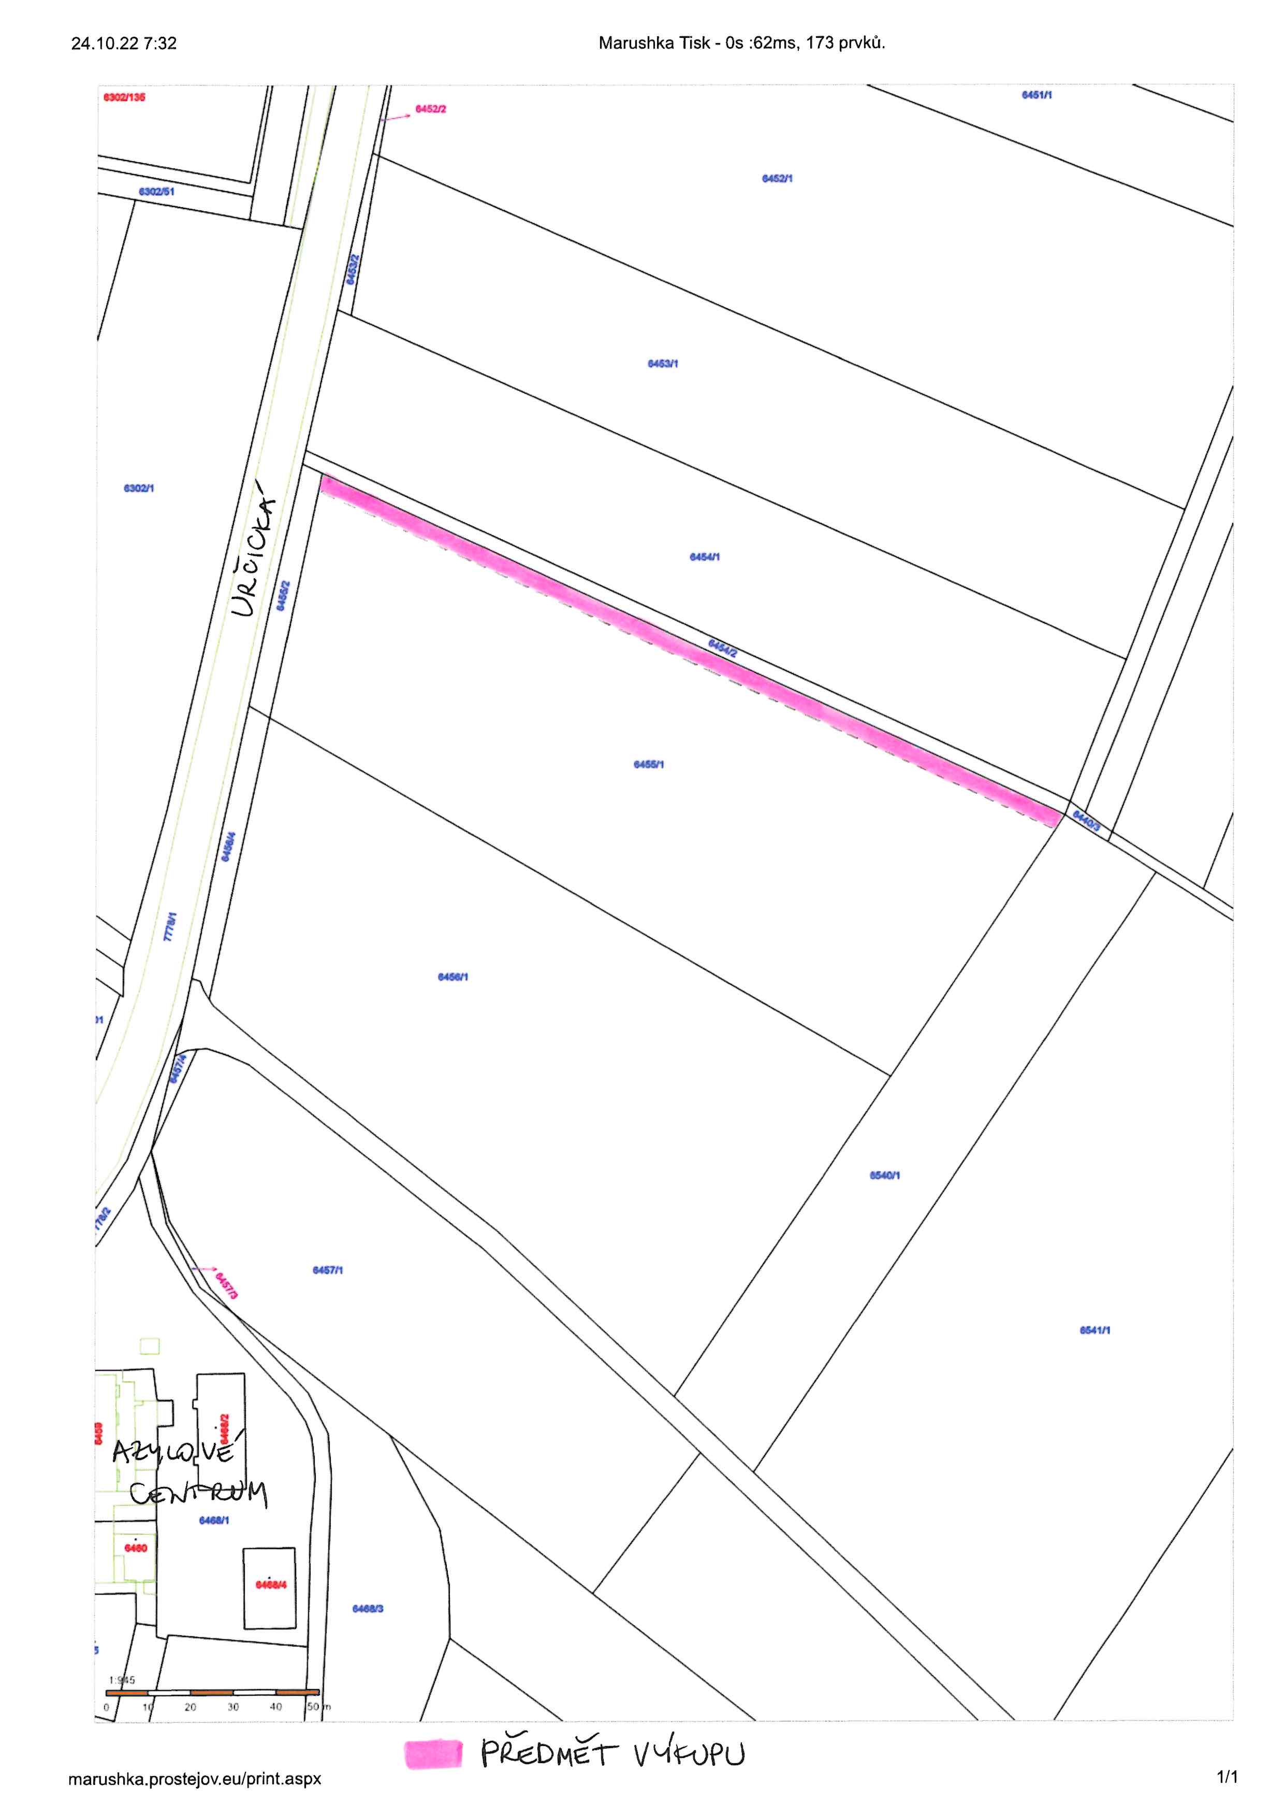

Příloha č. 2

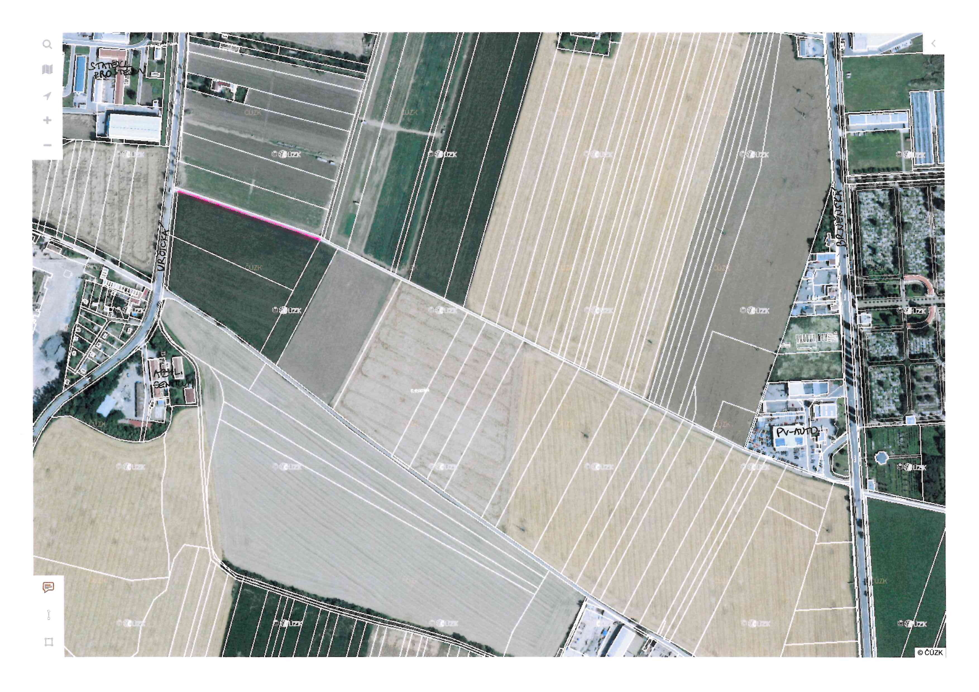

Příloha č. 3

